**Получение полисилоксанов с полярными группами**

**Иванова Е.А*.1,* Хмельницкая А.Г.*2*, Калинина А.А.*2***

*Студент, 4 курс бакалавриата*

*1Российский технологический университет МИРЭА,*

*факультет химических технологий, Москва, Россия*

*2Институт синтетических полимерных материалов им. Н.С. Ениколопова РАН, Москва, Россия*

Диэлектрические эластомерные актуаторы (ДЭА) представляют собой перспективные устройства, которые могут изменять свою форму под действием электрического поля. Такие материалы находят применение в робототехнике, биомедицинских устройствах, электронике и других областях, где требуются гибкие и высокоэффективные приводы. Наиболее перспективным материалом для создания ДЭА являются полисилоксаны, благодаря их свойствам, таким как высокая эластичность, химическая стабильность и широкий диапазон рабочих температур. Однако низкая диэлектрическая проницаемость ограничивает их применение, так как для достижения значительных деформаций требуются высокие напряжения.[1] Для улучшения диэлектрических характеристик полисилоксанов активно используются методы их химической модификации, в частности, введение полярных групп в структуру полимера.[2,3] Высокий дипольный момент таких групп позволяет увеличить диэлектрическую проницаемость материала, снижая при этом необходимое для актуации напряжение.

Целью данной работы является синтез полисилоксанов, модифицированных нитро- и цианогруппами (Рис.1), а также исследование их свойств в качестве материалов для диэлектрических эластомерных актуаторов. В работе будет продемонстрировано влияние структуры и концентрации полярных групп на диэлектрическую проницаемость, механические характеристики и электромеханические свойства полученных материалов.

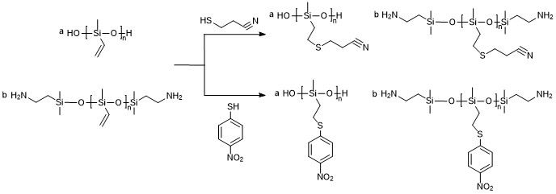

Рис.1 Схема получения полисилоксанов с нитро- и цианогруппами

**Литература**

1. И.В. Безсуднов, А.Г. Хмельницкая, А.А. Калинина, С.А. Пономаренко. Материалы и конструкции диэлектрических эластомерных актюаторов // Успехи химии. – 2022. – Т.92 – №2. – 44с.

2. J. von Szczepanski, G. Siqueira, P. M. Danner, J. Wolf, D. M. Opris. Printable Polar Silicone Elastomers for Healable Supercapacitive Strain Sensors // Advanced Materials Technologies. – 2023. – Vol.8. – №3. – 10p.

3. E. Perju, S. Shova, D.M. Opris. Electrically Driven Artificial Muscles Using Novel Polysiloxane Elastomers Modified with Nitroaniline Push−Pull Moieties // ACS Appl. Mater. Interfaces. – 2020. – P.23432−23442.